Thiết kế giao diện Quản lý phòng mạch tư

Version 1.0

Sinh viên thực hiện:

18424010 – Lê Quốc Bình

18424040 – Lê Hoàng Luật

**Bảng ghi nhận thay đổi tài liệu**

|  |  |  |  |
| --- | --- | --- | --- |
| **Ngày** | **Phiên bản** | **Mô tả** | **Người thay đổi** |
| 12/02/2020 | 1.0 | Thiết kế giao diện | Lê Quốc Bình |
|  |  |  |  |

Mục lục

1. Giao diện phần mềm 3

# Giao diện phần mềm

**Màn hình login**

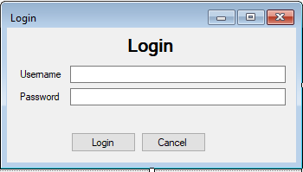

**Màn hình chính**

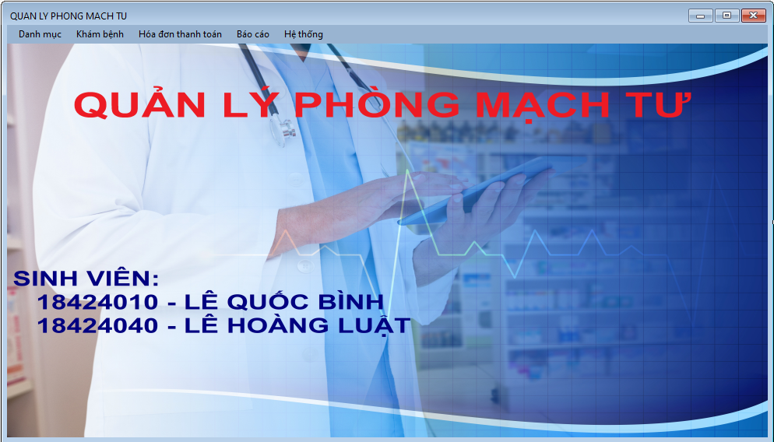

**Màn hình danh sách bệnh nhân**

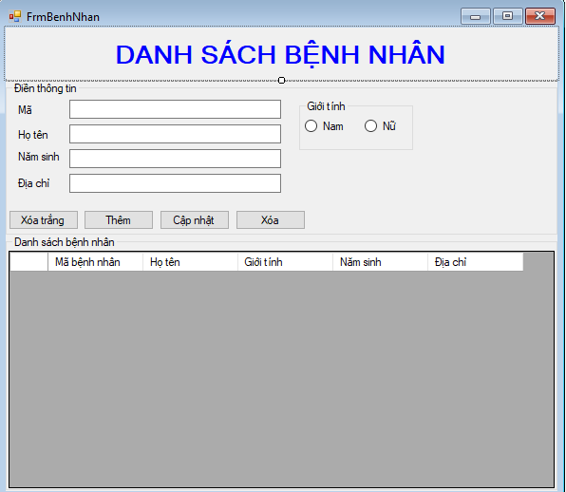

**Màn hình cách dùng**

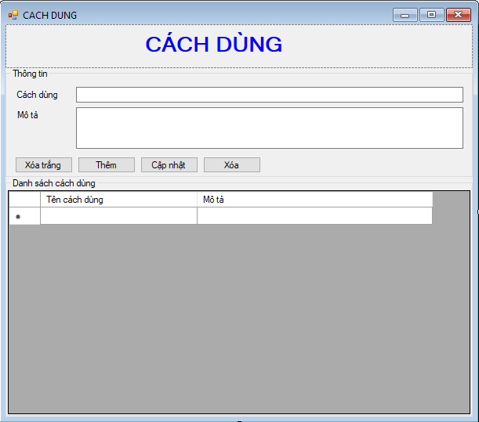

**Màn hình loại bệnh**

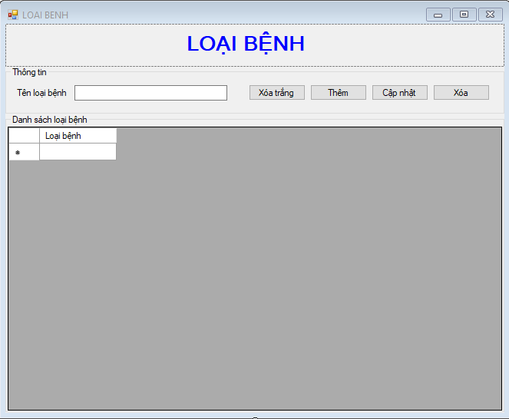

**Màn hình nhân viên**

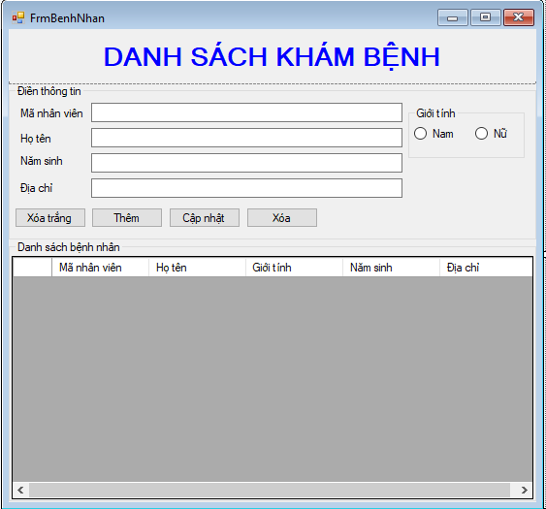

**Màn hình thuốc**

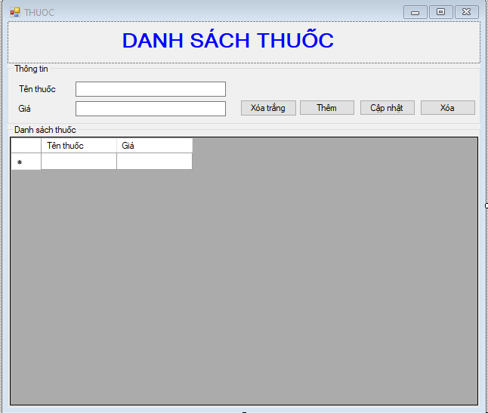

**Màn hình báo cáo**

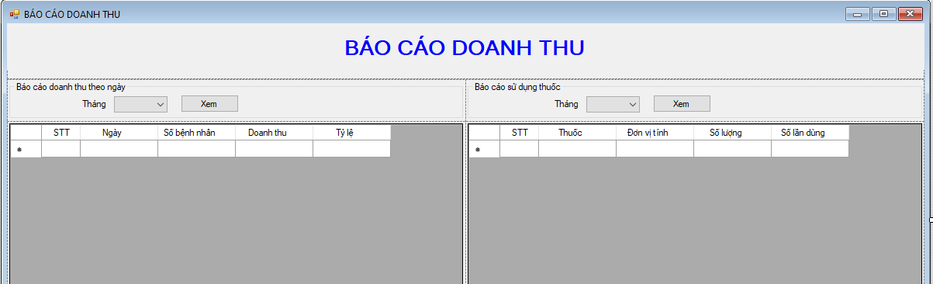

**Màn hình hóa đơn thanh toán**

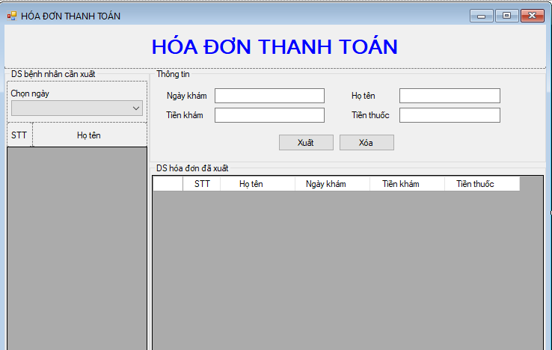

**Màn hình danh sách khám bệnh**

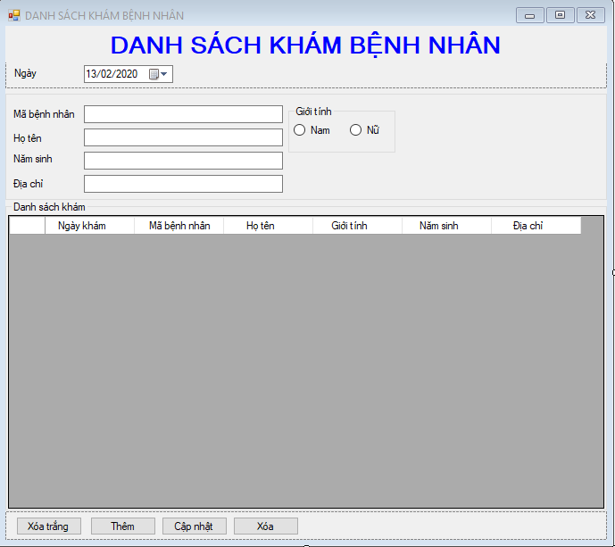

**Màn hình phiếu khám bệnh**

